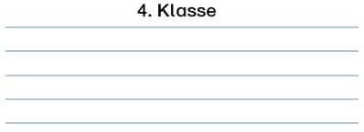
Liebe Eltern der Viertklässler,
Lineatur 4. Klasse

Ihr Kind benötigt untenstehende Materialien. Ersatzmaterialien werden in der Schule gelagert, bis Bedarf besteht. Materialien aus der dritten Klasse dürfen weiterverwendet werden (halbvolle Hefte, Block).

Deutsch: - 4 Hefte DIN A4, liniert mit Rand und 3 Ersatzhefte
- Einbände DIN A4: 2x rot (Übungsheft), 1x orange (Merkheft), 1x rosa (Texteheft)
- 1 Schnellhefter DIN A4 rot
- Arbeitsheft Lesen wird über die Schule bestellt (derzeit 8,25 €)
Mathe: - 2 Hefte DIN A4, durchgehend kariert mit Rand und 3 Ersatzhefte
- 1 Einband DIN A4 hellblau (Merkheft) 1 Einband DIN A4 dunkelblau (Übungsheft)
- 1 Schnellhefter DIN A4 blau
- Arbeitsheft wird über die Schule bestellt (derzeit 10,95 €)
HSU: - 1 Heft DIN A4, durchgehend kariert mit Rand und 1 Ersatzheft
- 1 Einband DIN A4 grün
Sport: - Sportbekleidung (bitte Größe v.a. der Schuhe überprüfen und Schmuck an diesen
Tagen abnehmen, bei langen Haaren Ersatz-Haargummis)
Englisch: - 1 Schnellhefter DIN A 4 gelb
Musik: - 1 Schnellhefter DIN A4 weiß
Kunst: - Malkasten mit Deckweiß und Wasserbehälter in einem (Schuh-)Karton zur
Aufbewahrung
- 2 Borstenpinsel und 2 Haarpinsel in unterschiedlichen Größen, 1 Mallappen und 1
Schwämmchen
- Malunterlage, Malkittel oder altes T-Shirt
- Wachsmalkreiden
- 1 Zeichenblock DIN A3
- 1 Zeichenmappe DIN A3
Religion/Ethik, WG: wird von den jeweiligen Lehrkräften bekannt gegeben

Bitte helfen Sie Ihrem Kind die Hefte nach folgendem Muster zu beschriften:
bitte wenden
Fach (+ genauere Bezeichnung falls mehrere Hefte z. B. Deutsch Übungsheft) Schülername 4

Sonstiges: - 1 Hausaufgabenheft (evtl. als Orientierungshilfe Band einkleben oder
Büroklammer nutzen)
- 1 Ordner DIN A4 mit Register
- 1 Sammelmappe/Jurismappe DIN A4 („Hausaufgabenmappe“) (gerne dürfen auch
Mappen mit einer Unterteilung genutzt werden um die Arbeitsblätter der
einzelnen Fächer leichter zu finden)
- 1 Sichthülle (= an zwei Seiten offen) oder eine feste Folie DIN A4 (wird über
Buchseite gelegt für Markierungen)
- 1 kariertes Heft DIN A5 „Kuddelmuddelheft“ mit Einband nach Wunsch (als
Schmierblätter-Ersatz)
- je 1 Arbeitsblock DIN A4 liniert und kariert (= Blätter haben oben Zeile für Name,
Datum etc.)
- Füller/Tintenroller mit ausreichend Patronen, Bleistift und Spitzer (möglichst mit Gehäuse, empfehlenswert ist ein Druckbleistift mit Ersatzminen)
- Radiergummi, Geodreieck, Schere, 2 Klebestifte (mit Namen beschriften; einer ist Ersatz → bei minderwertiger Qualität lösen sich die eingeklebten Blätter)
- Holzfarbstifte (evtl. mit Namen/Initialen beschriften/mit Aufkleber markieren)
sowie je ein Fineliner (grün), ein Textmarker (gelb/orange), ein Folienstift (non-
permanent, blau oder schwarz)
- bitte keinen Kugelschreiber, „Tintentod“, Tipp-Ex, o.ä.
- optional: Sammelmappe für Hefte
- Packung Taschentücher für die Erkältungszeit
- Hausschuhe
- evtl. ein Schirm für Schlechtwetter-Pausen, der in der Schule bleibt
- evtl. Leselineal o. ä.
- Am ersten Schultag dürfen die Kinder von den Ferien erzählen. Wer möchte kann
einen Gegenstand (z. B. Muschel) oder ein Foto mitbringen.
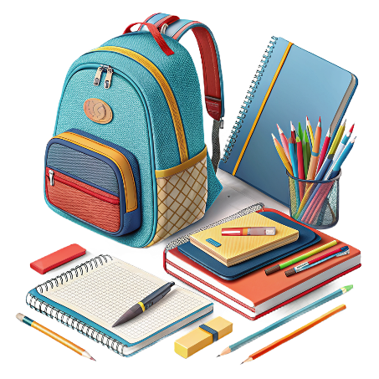

Herzlichen Dank für Ihre Mithilfe!

Maria-Teresa Kellner und Michael Kranl

